VOL. 12 / 新疆 DESTINATION SERIES
北疆四季·摄影任务
以湖泊、村落、彩滩和草原建立不同季节的摄影章节
摄影团机位与时间 × 四季摄影 × 主题组合示意

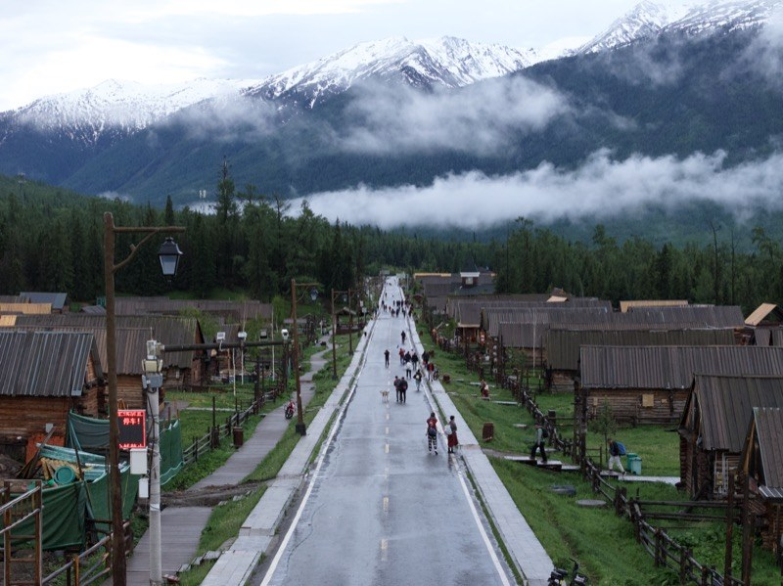
喀纳斯 · 禾木 · 五彩滩 · 那拉提
本册用于主题组合与视觉样式预览；价格、日期、住宿、交通等动态信息均为待核实。

01 | 主题线路图  地点连线、每日颜色、交通距离与时间一图呈现

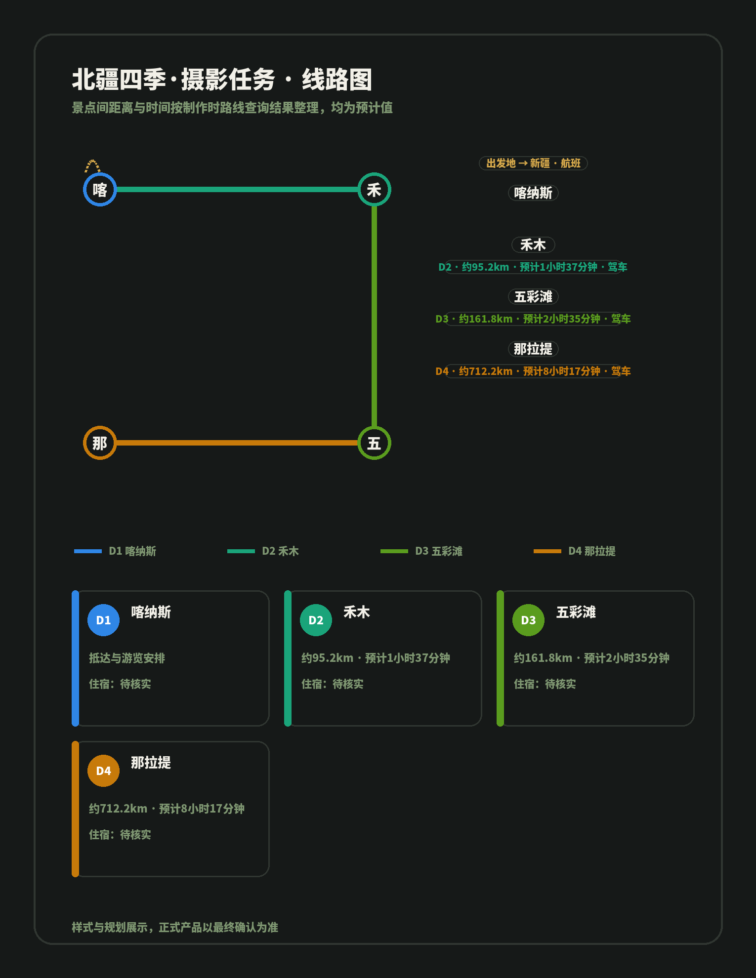
景点间距离与时间按制作时路线查询结果整理，均为预计值
每日线路与交通（原生可编辑）
天数 | 线路 | 交通 | 距离 / 时间 | 住宿
D1 | 喀纳斯 | 抵达日 | 待核实 | 待核实
D2 | 禾木 | 驾车 | 约95.2km · 预计1小时37分钟 | 待核实
D3 | 五彩滩 | 驾车 | 约161.8km · 预计2小时35分钟 | 待核实
D4 | 那拉提 | 驾车 | 约712.2km · 预计8小时17分钟 | 待核实
样式与规划展示，正式产品以最终确认为准

02 | 景点章节  从本地景点资料提炼，保留事实边界

01 喀纳斯
国家5A级景区，集喀纳斯湖、月亮湾、神仙湾等高山湖泊与原始森林于一体。
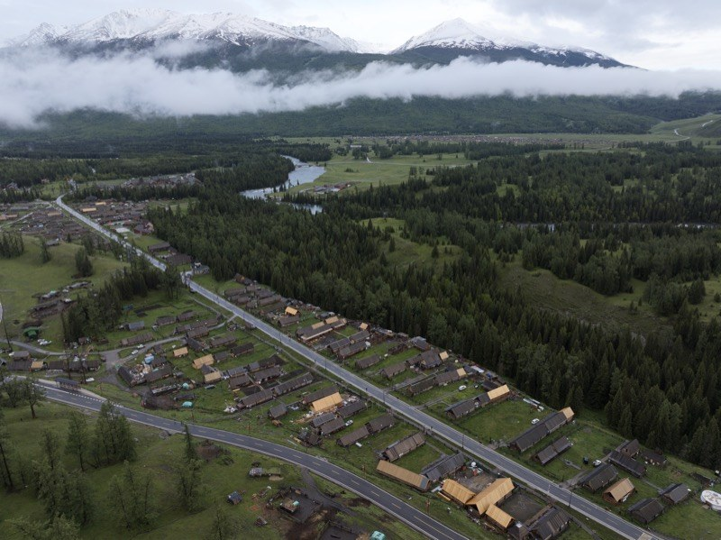

02 禾木
图瓦人村落，，以原始木屋和晨雾炊烟闻名。
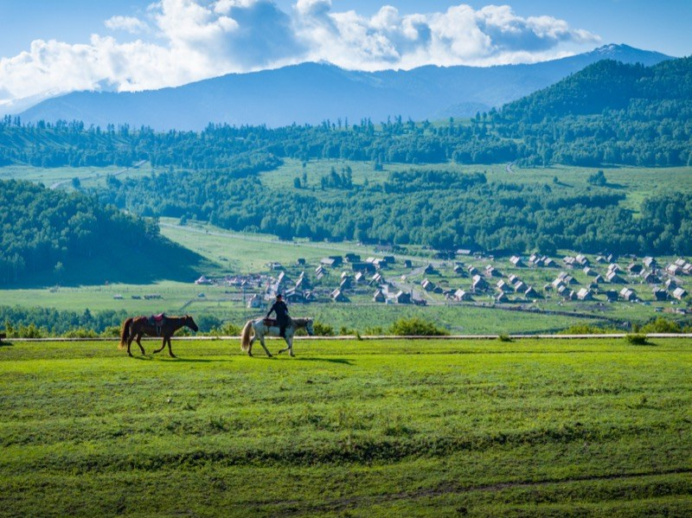 | 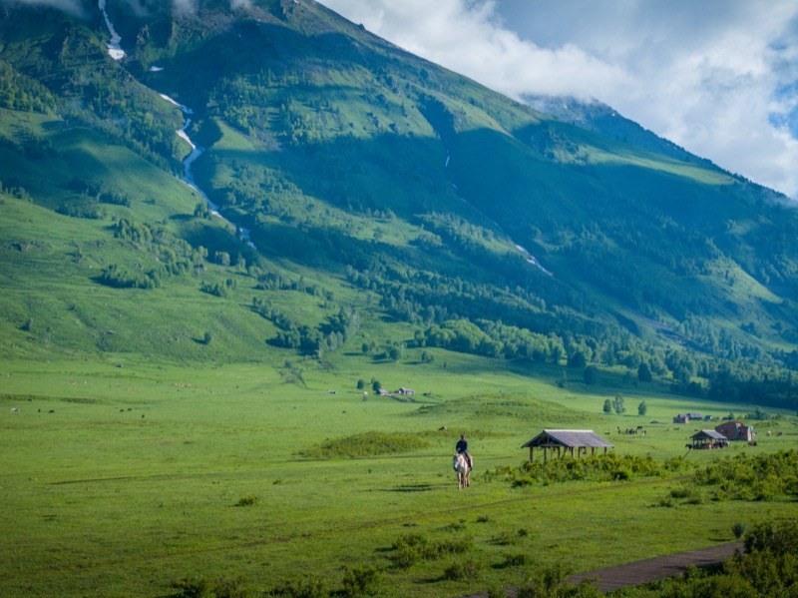

03 五彩滩
额尔齐斯河畔的雅丹地貌，以色彩斑斓的河岸岩层闻名，日落时分尤为壮观。
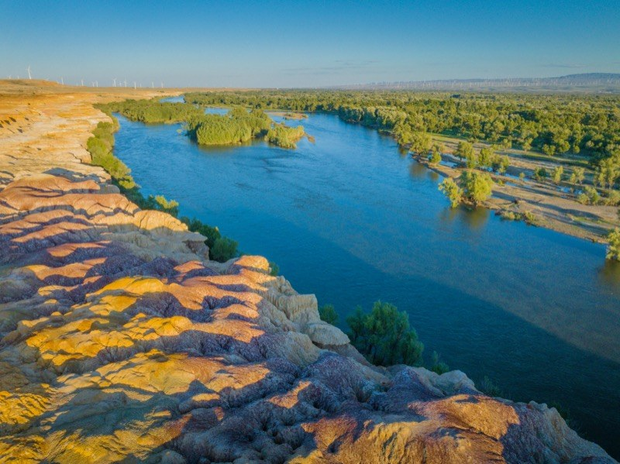 | 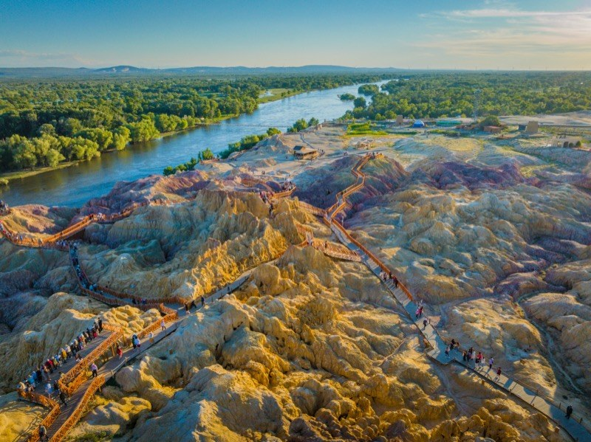

04 那拉提
国家5A级景区，世界四大草原之一，空中草原与河谷草原景观壮美。
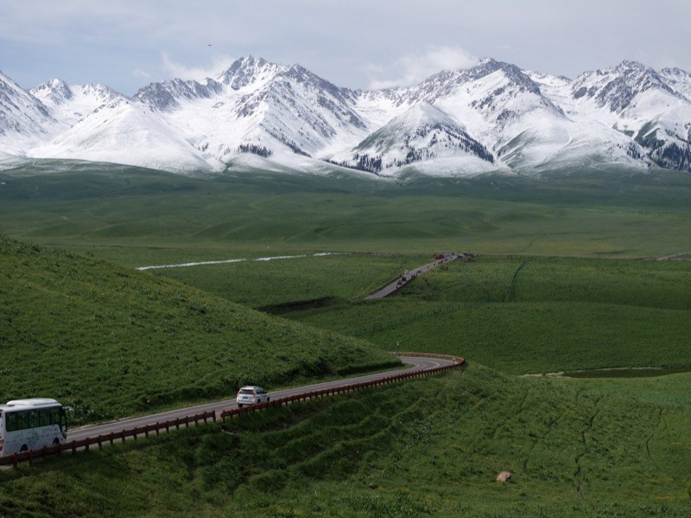 | 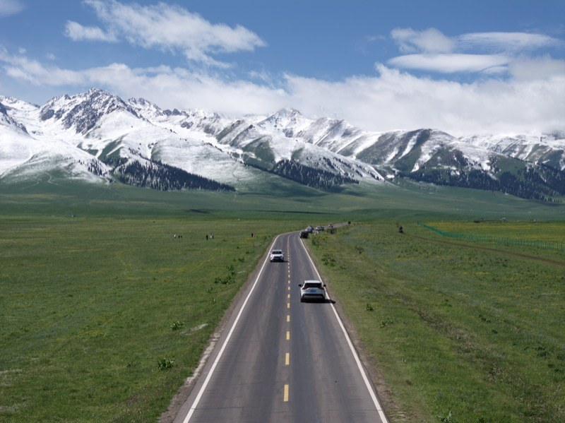

03 | 摄影团机位与时间  场景信息只使用可确认内容，缺项不猜测

项目 | 当前内容
光线窗口 | 日出日落、季节光线与开放时段需按出发日期复核
拍摄位置 | 具体机位、进入权限与停留边界待核实
天气备选 | 天气替代安排待核实，不作为确定行程
器材提示 | 器材建议应结合天气、交通和个人负重后确认
体力提示 | 步行距离、海拔与体力要求待核实
拍摄规则 | 无人机及景区拍摄规则需按出发日期复核
联系信息 | 待核实

对客前核验清单
价格：待核实 ｜ 日期：待核实 ｜ 交通：待核实 ｜ 住宿：待核实 ｜ 餐食：待核实
门票与政策：待核实 ｜ 联系方式：待核实 ｜ 具体服务与资质：待核实
- 本页为主题组合与视觉样式预览，不代表已经形成可售班期。
- 价格、日期、住宿、交通、餐食、门票、联系方式和动态政策均须在对客前复核。

